L’orso dagli Occhiali

(Tremarctos ornatus)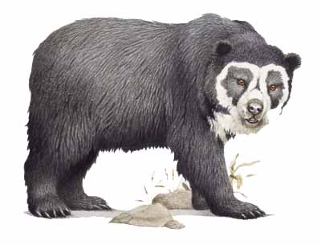

L’orso dagli occhiali (Tremarctos ornatus), conosciuto anche come orso andino, orso sudamericano, ucumari y jukumari, è una specie di mammifero carnivoro appartenente alla famiglia Ursidae. È l’unica specie urside che che esiste oggi in Sudamerica.

# Caratteristiche

La orso dagli occhiali è di colore nero o Marrone scuro con una macchia bianca attorno agli occhi che si estende fino alla gola. Da qui il suo nome, anche se alcuni esemplari non hanno questa macchia bianca. Arriva a una lunghezza di 1,5 /1,8 m e può pesare fino a 140 kg. La femmina partorisce uno o due cuccioli, di cui si prende molta cura e che difende ferocemente.

L’orso dagli occhiali è un plantigrado, il che significa che cammina sulle piante dei piedi, a differenza degli altri carnivori che sono digitigradi, cioè camminano sulle dita dei piedi. Si può alzare in piedi su due gambe, un atteggiamento che adotta per essere in grado di vedere più lontano e per impressionare le prede.

Inoltre, l'orso dagli occhiali ha sentieri ben consolidati nella foresta, dove si muove regolarmente alla ricerca di cibo. Può scalare alberi e palme fino a notevoli altezze. Si rifugia nelle caverne o sugli alberi, dove dorme e costruisce una sorta di piattaforma di rami.

# http://wikifaunia.com/images/3/36/Distanteojos.jpgDistribuzione

La specie è stata segnalata nella regione di Darién a Panama, e ci sono rapporti sulla presenza della specie riportati dai cacciatori della regione. E più a sud, fino a nord-ovest dell’argentina, dove potrebbero vivere ancora individui isolati nella provincia di Jujuy.

## Alimentazione

Come quasi tutti gli orsi attuali, il Tremarctos ornatus è onnivoro, dunque la sua dieta abituale è preferibilmente di origine vegetale: frutti, bacche, bulbi, radici, cortecce, foglie e funghi. Una piccola percentuale della sua dieta è di origine animale o derivata: insetti, miele, uova, rettili, pesci, roditori, conigli, piccioni e, a volte, capre, pecore e bovini. Con questo regime alimentario, l’orso dagli occhiali è l’urside è più erbivoro dopo il panda. La femmina di solito, dà alla luce due cuccioli.

L'Orso dagli Occhiali ha abitudini solitarie e per lo più diurne. Nelle foreste stabiliscono sentieri per spostamenti più veloci tra le diverse zone lontane, e che permettono anche la comunicazione tra specie attraverso la marcatura con i graffi e gli odori (feromoni). Come la maggior parte dei loro parenti, sono molto ben adattati per arrampicarsi. Negli alberi trovano gran parte del loro cibo. Tra i rami degli alberi di solito creano piattaforme per la loro alimentazione e / o riposo.

Plantigradi come tutti gli orsi, i loro “piedi piatti” facilitano una postura eretta che utilizzano sia per guardare in lontananza, cosi anche per arrampicarsi sugli alberi o sulle rocce o per mostrare più massa muscolare per spaventare. Non è noto che vada in letargo.

